Дата 18.07.2016
Документ Чертеж D:\Мои документы\Чертежи Компас\2015 год\Великобритания\координатные точки на 1МО KP-0086-15-v5.cdw\Ширяева О.Г., тел: 35 96 84
-----------------------------------------------------------------------------------------------------------------------------------------------------
Координаты точки

Точка 1
x = 0.000000 мм
y = 0.000000 мм
Точка 2
x = 81.328402 мм
y = -57.250000 мм
Точка 3
x = 117.459193 мм
y = -57.250000 мм
Точка 4
x = 132.522286 мм
y = -43.032172 мм
Точка 5
x = 147.965938 мм
y = 54.475206 мм
Точка 6
x = 182.535030 мм
y = 84.000000 мм
Точка 7
x = 194.286270 мм
y = 84.000000 мм
Точка 8
x = 225.525466 мм
y = 72.619427 мм
Точка 9
x = 266.584151 мм
y = 41.811890 мм
Точка 9а
x = 309.030112 мм
y = 24.043869 мм
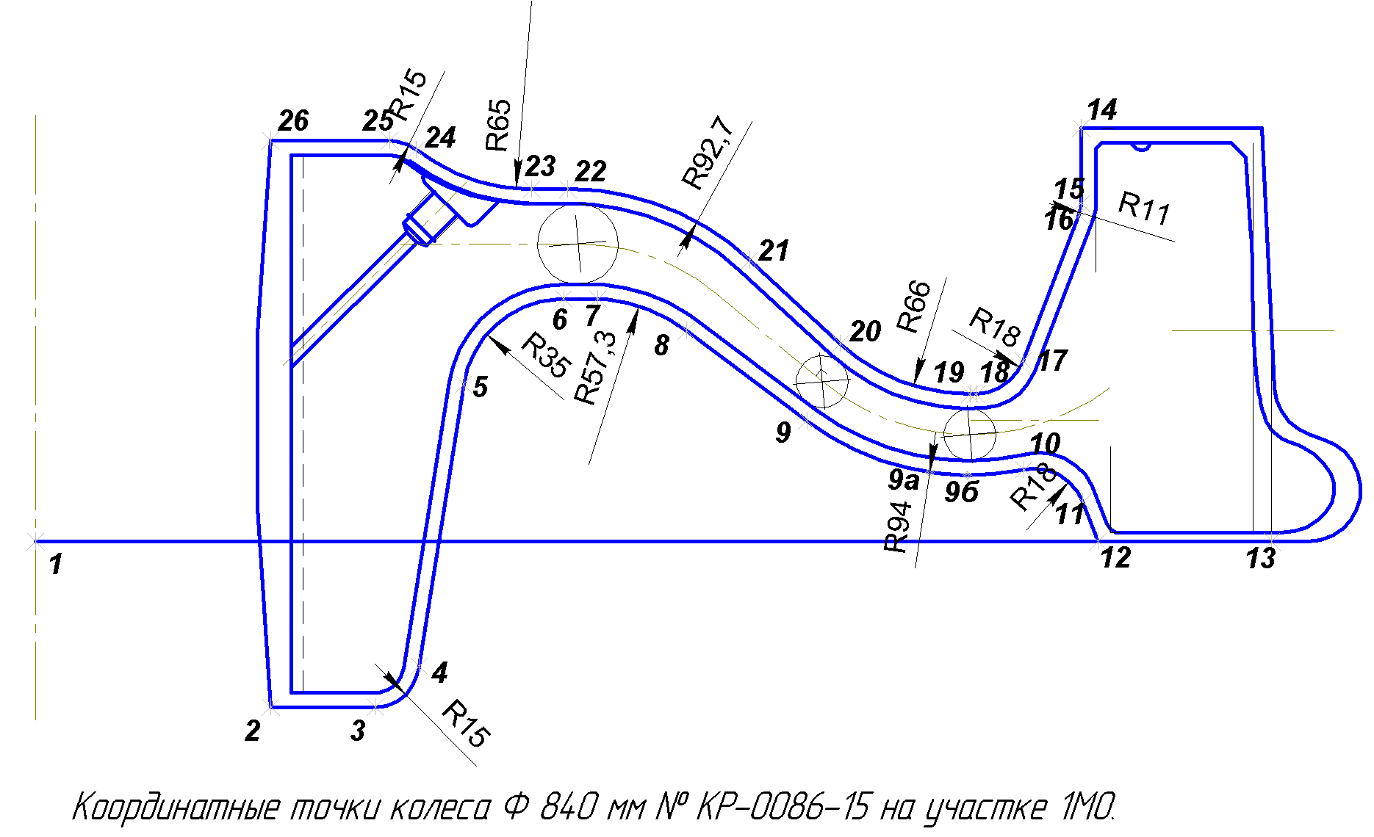

Точка 9б
x = 322.076773 мм
y = 23.004534 мм
Точка 10
x = 341.665556 мм
y = 24.871845 мм
Точка 11
x = 362.044259 мм
y = 13.680906 мм
Точка 12
x = 367.295867 мм
y = 0.000000 мм
Точка 13
x = 427.350000 мм
y = 0.000000 мм
Точка 14
x = 361.500000 мм
y = 143.000000 мм
Точка 15
x = 361.500000 мм
y = 117.000000 мм
Точка 16
x = 360.769385 мм
y = 113.057953 мм
Точка 17
x = 341.391027 мм
y = 62.575605 мм
Точка 18
x = 325.181547 мм
y = 51.036064 мм

Точка 19
x = 323.000000 мм
y = 51.000000 мм
Точка 20
x = 278.245147 мм
y = 68.492236 мм
Точка 21
x = 246.879339 мм
y = 97.431359 мм
Точка 22
x = 184.019114 мм
y = 122.000000 мм
Точка 23
x = 171.436081 мм
y = 122.000000 мм
Точка 24
x = 131.636538 мм
y = 135.609375 мм
Точка 25
x = 122.452028 мм
y = 138.750000 мм
Точка 26
x = 81.179452 мм
y = 138.750000 мм

